**UNIVERSIDAD TECNOLÓGICA DE PANAMÁ**

**FACULTAD DE INGENIERÍA DE SISTEMAS COMPUTACIONALES**

**DEPARTAMENTO DE PROGRAMACIÓN DE COMPUTADORAS**

**LIC. EN DESARROLLO DE SOFTWARE**

**ASIGNATURA: DESARROLLO DE SOFTWARE IX**

**PROYECTO SEMESTRAL**

**FACILITADORA:**

**ERICK AGRASAL**

**GRUPO:**

**1LS-242**

**INTEGRANTES:**

**ALDAIR DUQUE**

**RODERICK ROMERO**

**EMILIO SUCRE**

**FECHA DE ENTREGA:**

**LUNES 3 DE AGOSTO**

**I SEMESTRE 2019**

**Índice**

**Cronograma de actividades** 3

**Prototipos de baja fidelidad** 4

**Prototipo de Alta fidelidad** 7

**Elección de colores** 12

**Representación de la marca** 13

**Business Model Canvas** 14

**Historia de Usuario** 15

**Casos de Uso** 16

**Diagrama de secuencia** 21

**Diagrama de entidades** 23

# **Cronograma de actividades**

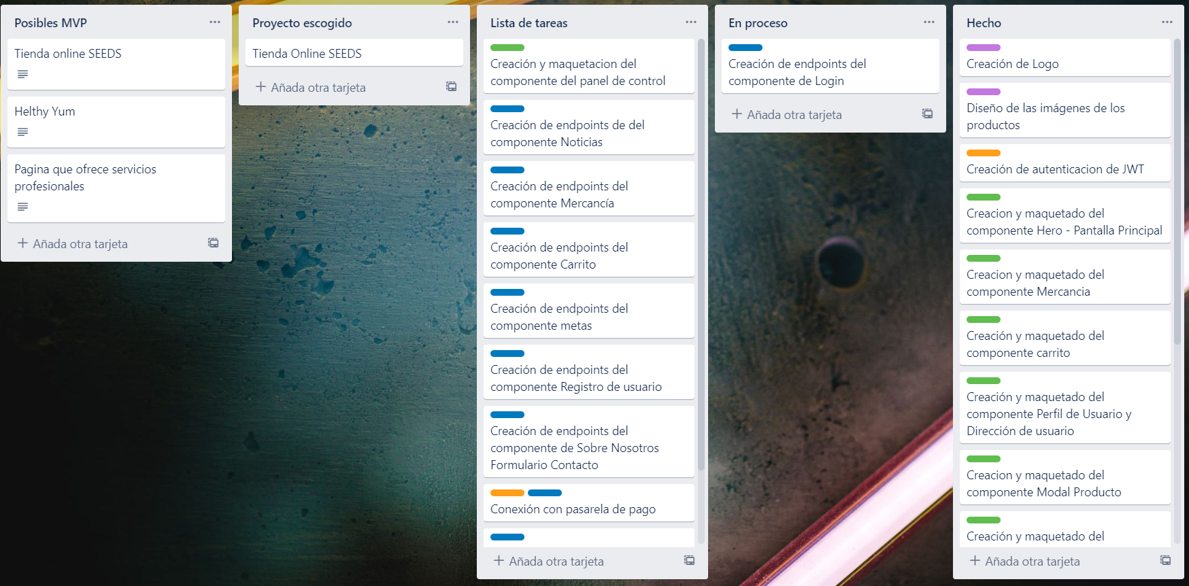El propósito de usar el modelo Canvas, era la falta de similitud en tiempo de horario. Es por eso que usamos esta herramienta para generar y completar las tareas disponibles.

# **Prototipos de baja fidelidad**



**Modal de Productos**

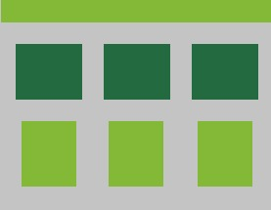**Se desplegaría un modal en donde se muestra la izquierda foto del producto y a la derecha descripción, botón de pagar y cantidad.**

**Página de Nosotros o Contáctanos**

**Se mostrará una descripción sobre la misión, visión de la empresa y unas card list con la información de los administradores**.



**Página de Noticias**

**Sería un Slider o Banner de imágenes en el cual, redireccionaría al usuario al darle clic a la noticia completa.**

**Mercancías**

**Una serie de productos dentro de unos card list donde se mostrarían con una pequeña información.**

**Página de Carrito**

**Serian a la izquierda los productos agregados al carrito y a la derecha un el informe o factura que se generaría con el botón pagar.**

# **Prototipo de Alta fidelidad**

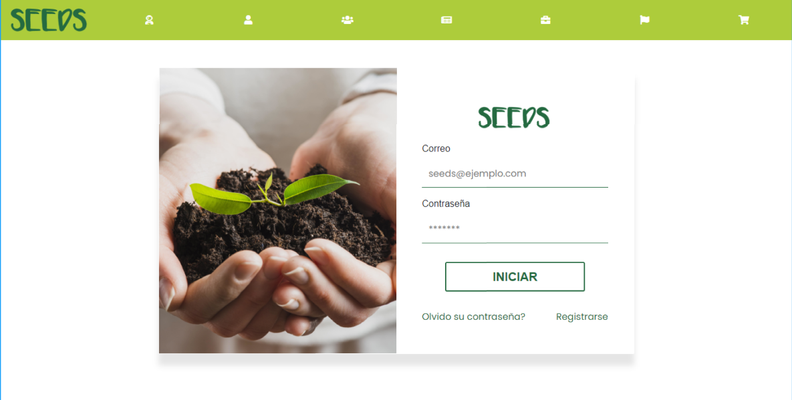**Página Principal o de Inicio**

**Página Login**

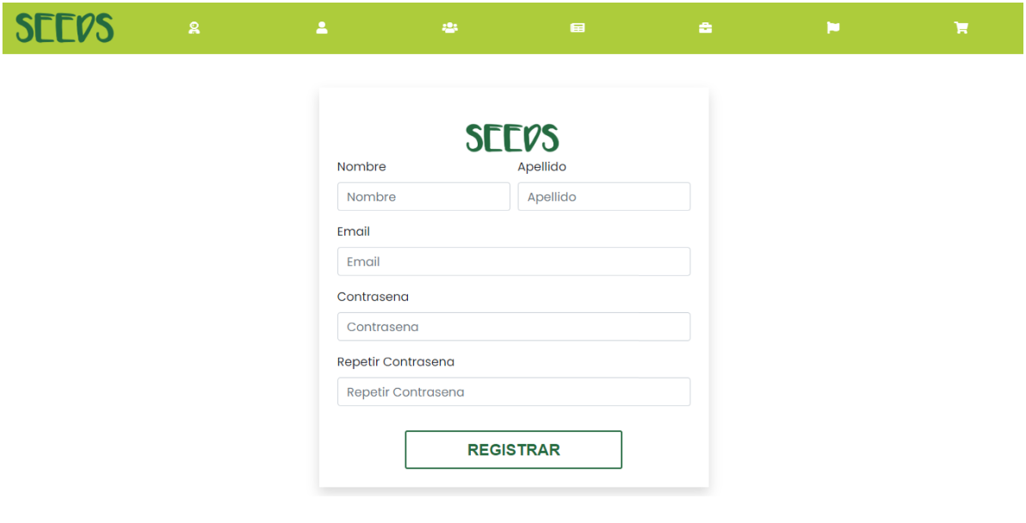**Formulario de Registro**

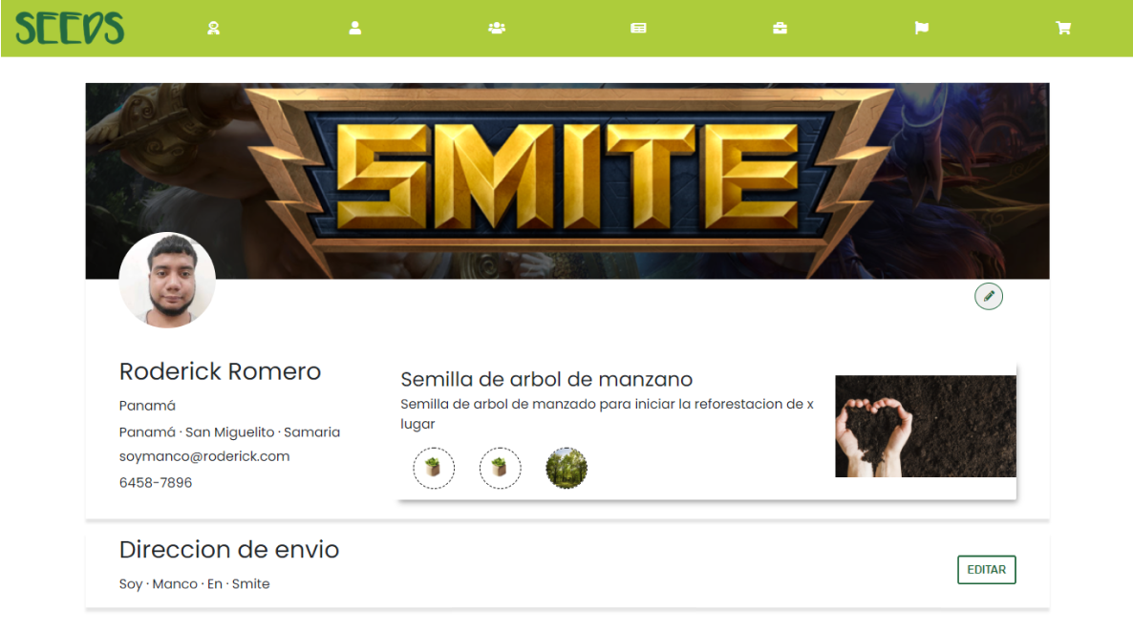**Pagina de Usuario o Perfil de Usuario**

**Mostraría la información del usuario con un Botón de Logout y debajo la dirección de envío donde habría un botón para editar o agregar diferentes direcciones de envió**.

**Página de Noticia**

**Seria el Banner o Slider, que mostraría la noticia y redireccionaría al usuario a la noticia completa.**

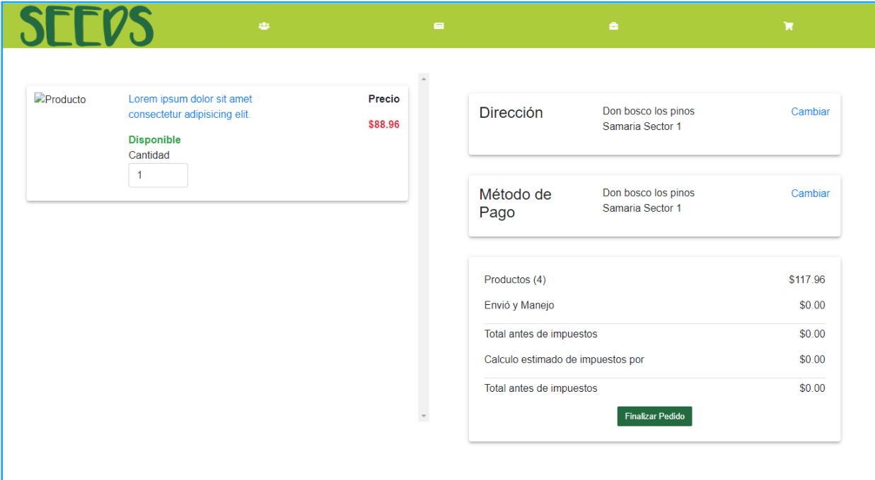**Página de carrito**

**A la izquierda el producto seleccionado con su precio y a la derecha información proporcionada por el cliente y la facturación del producto.**

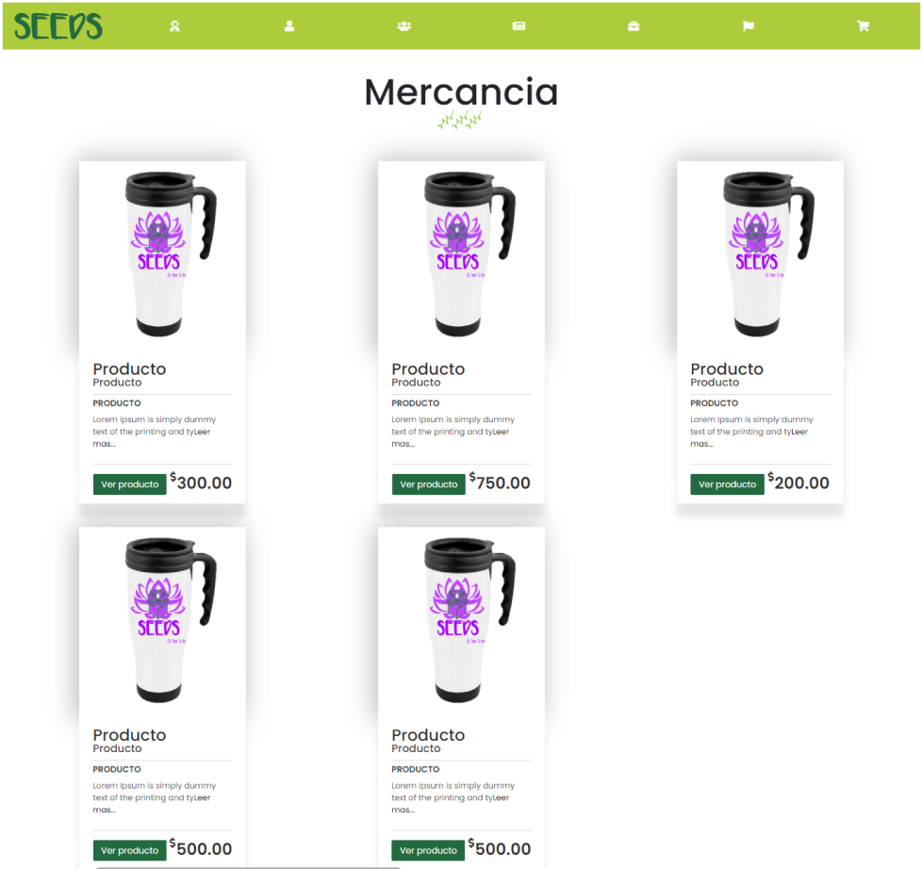**Pagina o vista de mercancías**

**Se muestran los productos con una pequeña descripción y su precio, con el botón de ver producto para desplegar el modal.**

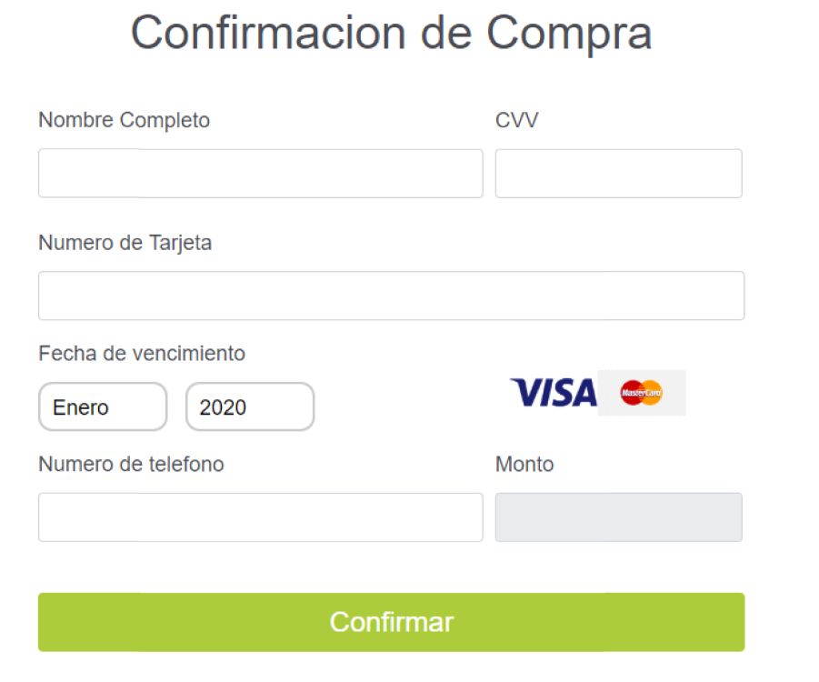**Modal confirmación de compra**

**El cliente agregaría su información de tarjeta para completar la compra.**

# **Elección de colores**

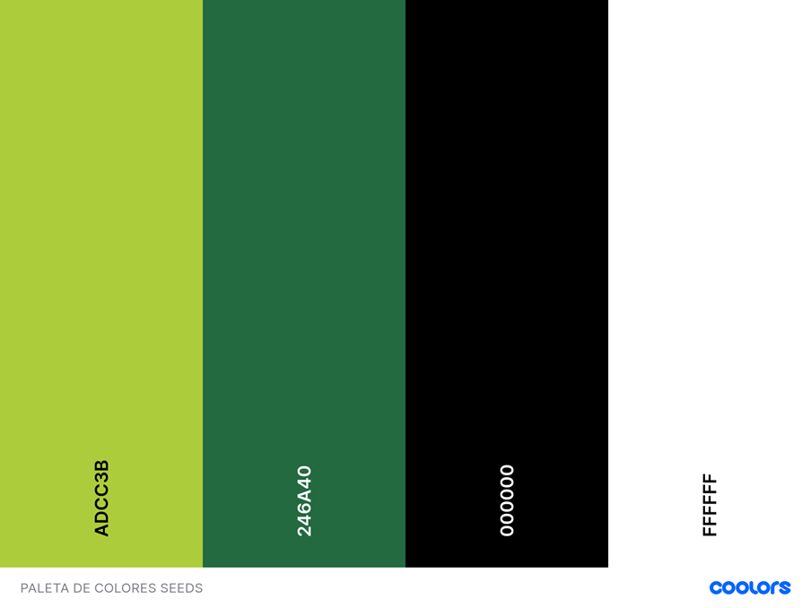

**Color Verde caña: Serenidad y naturaleza**

**Color Verde oscuro: Equilibrio**

**Color negro: Contraste en las letras**

**Color blanco: Fondo y tranquilidad**

# **Representación de la marca**



**El propósito de la empresa es innovar y a las personas a la reforestación y que aun que no tengan la disponibilidad de hacerlo, apoyar a la empresa que aun que sea por medio de un producto, ese producto ayuda al mundo. La reforestación es un propósito a largo plazo, pero no tarde para empezar o seguir continuándolo en todo el mundo. Por eso el logo y nombre de nuestra empresa SEED (Semilla) en español.**

# **Business Model Canvas**

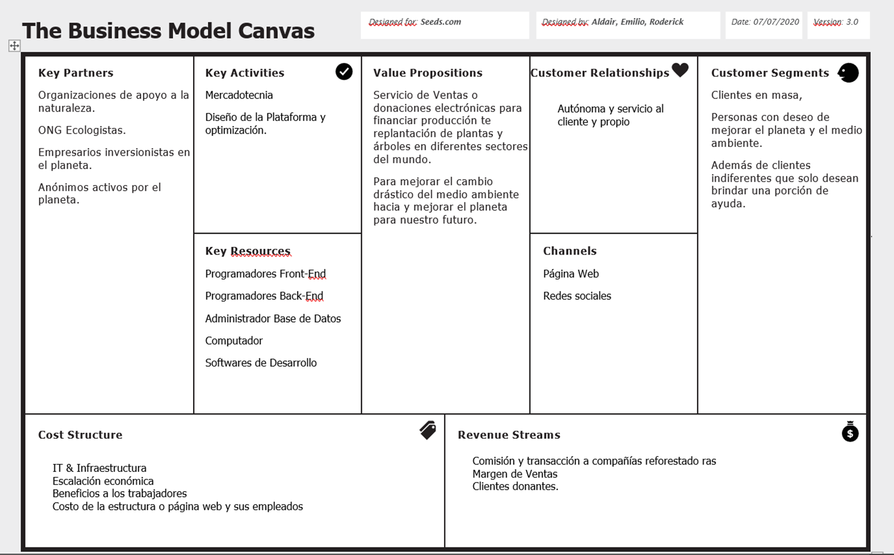

# **Historia de Usuario**

|  |  |  |  |
| --- | --- | --- | --- |
| **Caso de Uso** | **Home – Login** | **Home- Registrar Usuario** | **Home – Login – Recuperar Contraseña** |
| **Actores** | **Usuario – Cliente** | **Usuario – Cliente** | **Usuario – Cliente** |
| **Resumen** | **El Usuario - Cliente se dirigirá a la casilla de iniciar sesión donde se encuentra el Login, donde tendrá que ingresar sus datos para ingresar a su cuenta de usuario.** | **El usuario – Cliente se dirigirá a la casilla donde se encuentra el Login, donde tendrá las opciones de sus credenciales, Recuperar contraseña y Registrarse, donde tendrá que ingresar sus datos, luego de eso el usuario será registrado al sistema.** | **El usuario – Cliente se dirigirá a la casilla donde se encuentra el Login y seleccionar el link con nombre recuperar contraseña, donde deberá ingresar su correo electrónico para validar en su correo y luego cambiar su contraseña.** |
| **Precondiciones** | **El Usuario – Cliente deberá haberse registrado anteriormente para que el sistema guarde sus credenciales.** | **El usuario no deberá tener otro usuario registrado con las mismas credenciales.** | **El usuario deberá estar registrado anteriormente.** |
| **Postcondiciones** | **El Usuario – Cliente podrá ingresas a su cuenta de perfil donde podrá modificar sus datos y hacer las compras que desea.** | **El cliente se encontrará registrado en el sistema, podrá iniciar sesión y hacer sus compras, etc.** | **El cliente recibirá un link a su correo donde ingresará para agregar su contraseña nueva.** |

|  |  |  |  |
| --- | --- | --- | --- |
| **Caso de Uso** | **Home – Contacto** | **Home- Noticias** | **Home – ver producto** |
| **Actores** | **Usuario – Cliente** | **Usuario – Cliente** | **Usuario – Cliente** |
| **Resumen** | **El Usuario - Cliente se dirigirá a la casilla en el menú llamada nosotros, donde será llevado(a) a una página donde se encuentra la información de los administradores y un botón de contacto debajo de ellos, donde tendrá que llenar un formulario y su consulta en él.** | **El usuario – Cliente se dirigirá a la casilla en el menú llamada noticias, donde se encontrará con un banner slide de 3 noticias distintas, donde podrá darle clic y ser redirigido a la noticia.** | **El usuario – Cliente se dirigirá a la casilla en el menú llamada mercancías, donde podrá ver las diferentes mercancías a elegir para llevar al carrito o leer sus descripciones o ver precios.** |
| **Precondiciones** | **El Usuario – Cliente puede rellenar el formulario contacto sin estar registrado** | **El usuario podrá ver las noticias o dirigirse a la seccion de noticias donde se encuentran los banners sin estar registrado.** | **Si el usuario desea hacer una compra o llevar un producto al carrito, deberá estar registrado con anterioridad.** |
| **Postcondiciones** | **El Usuario – Cliente al completarlo le dará al botón enviar y será contactado luego por correo.** | **El cliente podrá leer las noticias que les apetezcan a placer además de poder estar informado de a que va dirigido su dinero de manera más informativa.** | **El cliente si no está registrado y desea una compra, se tendrá que dirigir a la seccion de home y login donde tendrá que iniciar sesión o registrarse y si está registrado, podrá ver su producto en el carrito de compras.** |

|  |  |  |  |
| --- | --- | --- | --- |
| **Caso de Uso** | **Home – Carrito Compras – Agregar producto** | **Home – Carrito - Compra** |  |
| **Actores** | **Usuario – Cliente** | **Usuario – Cliente** |  |
| **Resumen** | **El Usuario - Cliente se dirigirá a la casilla en el menú llamada mercancías, seleccionará un producto y este se dirigirá al carrito de compras, donde se dirigirá en el menú al carrito y vera los productos o el producto seleccionado, donde podrá elegir la cantidad, seleccionar a que meta deseará enviar su dinero y proceder hacer el pago por el producto seleccionado.** | **El cliente seleccionara un producto de su gusto y lo ingresará al carrito, se dirigirá a la seccion del carrito donde saldrá su producto seleccionado, dirección de envió, monto a pagar y el botón de comprar, al presionar el botón se le presentara un formulario donde tendrá que ingresar sus datos incluyendo su tarjeta con la cual hará el pago.** |  |
| **Precondiciones** | **El Usuario – Cliente deberá estar registrado y haber iniciado sesión para poder validar sus credenciales al momento de hacer el pago.** | **El usuario deberá estar registrado y haber iniciado sesión y haber ingresado una dirección de envío en su perfil.** |  |
| **Postcondiciones** | **El Usuario – Cliente recibirá su producto a la dirección que agrego en su perfil para envíos y la notificación de compra realizada en su correo al momento del pago.** | **El cliente recibirá un correo con la transacción realizada y el monto descontado.** |  |

# **Casos de Uso**

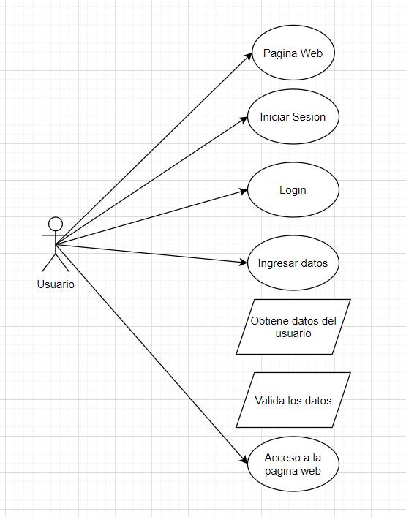

**Caso de Uso Login**

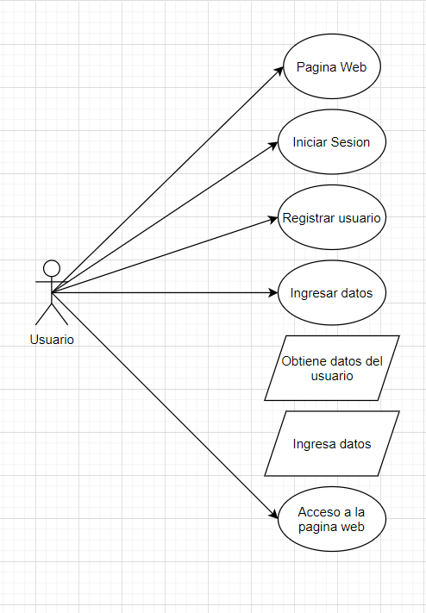

**Caso de Uso Registro**

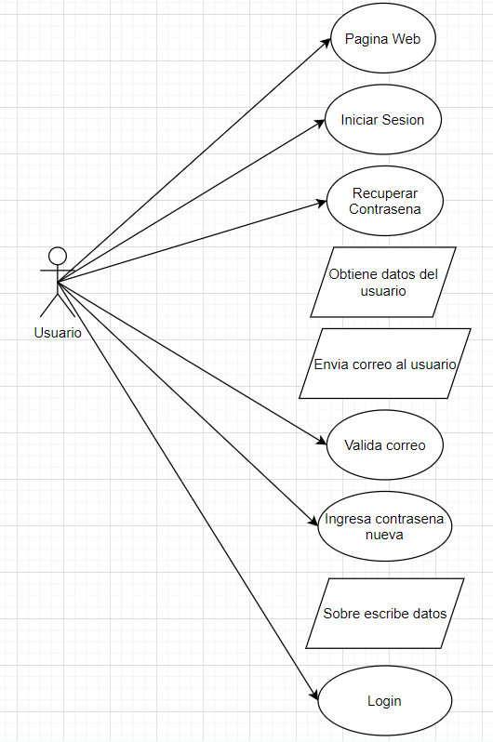

**Caso de uso Recuperar**

**contraseña**

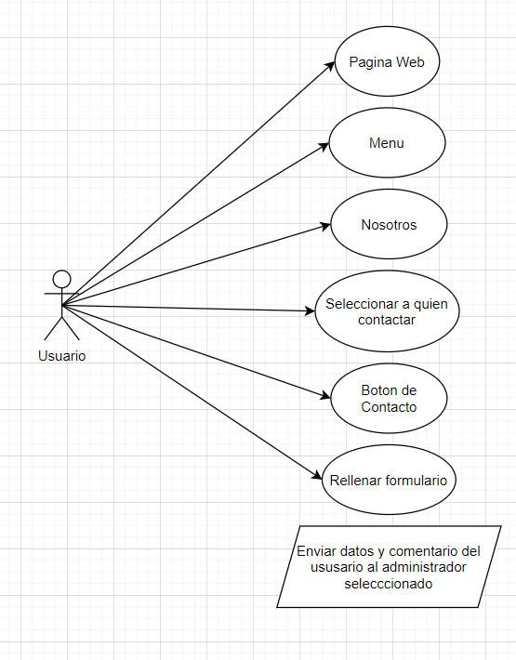**Caso de uso Contáctanos**

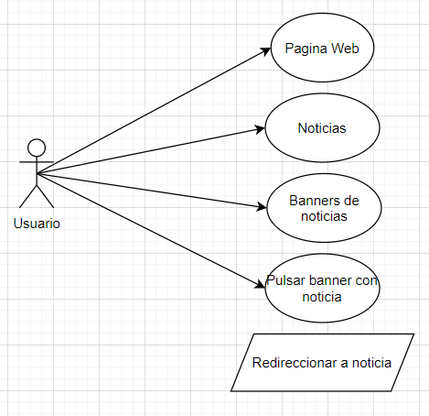

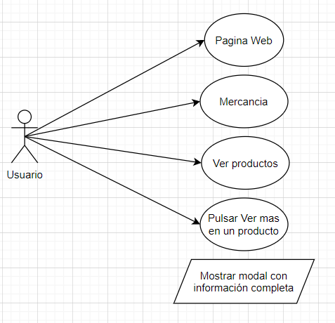**Caso de Uso noticias**

**Caso de Uso**

**Ver productos**

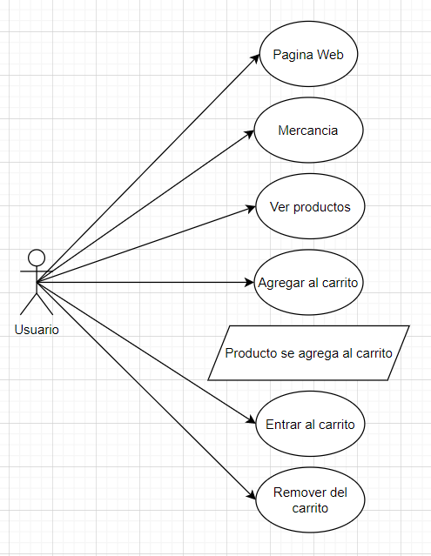**Caso de Uso**

**Carrito de Compras**

# **Diagrama de secuencia**

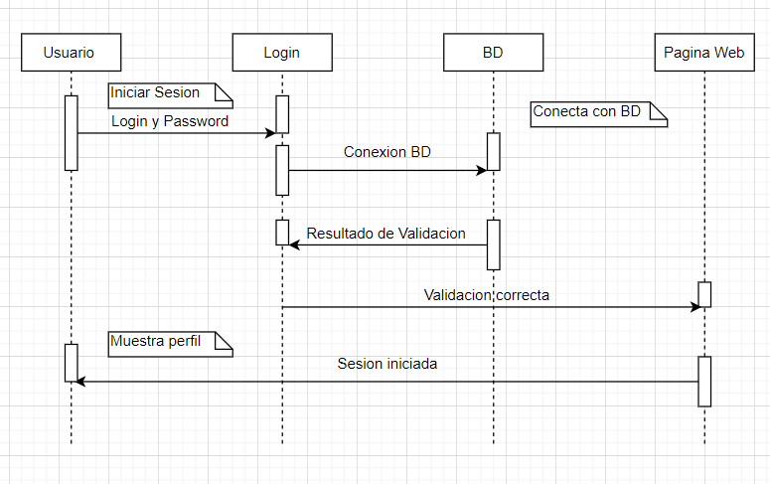

**Diagrama de Iniciar Sesión**

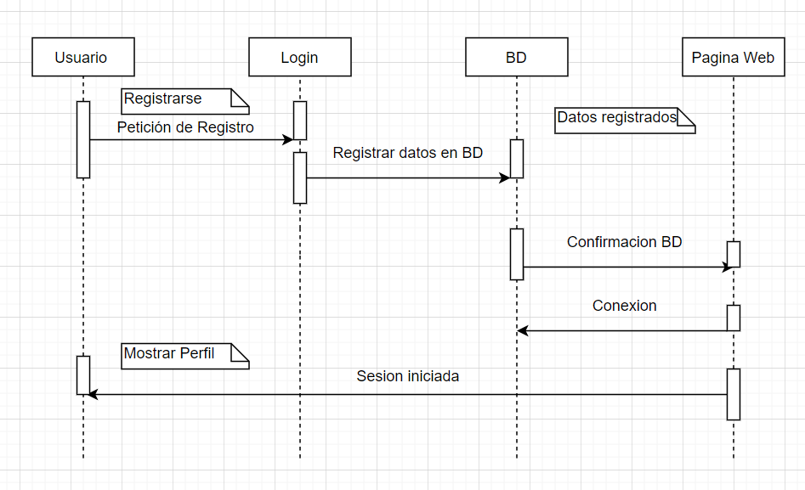

**Diagrama Registrarse**

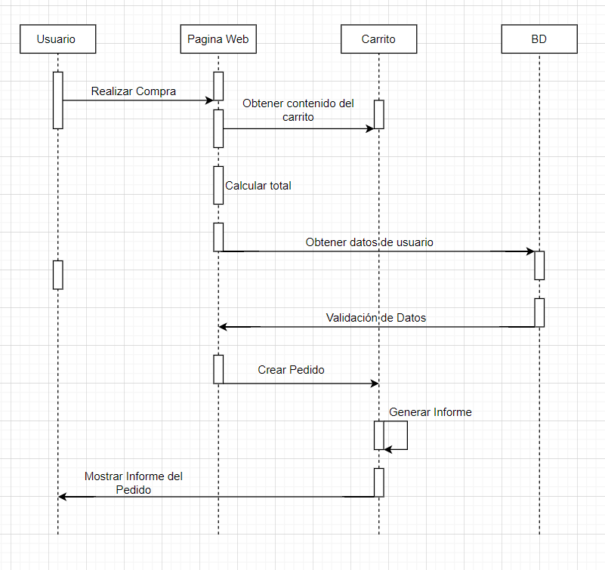

**Diagrama de Realizar Compra**

# **Diagrama de entidades**